УДК 616.7;611.8
Мобильные телемедицинские системы для наблюдения за больными сахарным диабетом
Е.А. Пустозеров
Санкт-Петербургский государственный электротехнический университет «ЛЭТИ» им. В.И. Ульянова (Ленина) (СПбГЭТУ)
Аннотация: В данной работе дается анализ вопросов разработки мобильных телемедицинских систем информационной поддержки больных сахарным диабетом и текущего состояния направления мобильной телемедицины в данной области. Рассмотрены различные решения для реализации самоконтроля сахарного диабета с применением мобильных средств. Представлены результаты разработки мобильной телемедицинской системы, осуществляющей систематизированный сбор, анализ и обработку данных о течении диабета и представление данных лечащему врачу и медицинскому учреждению. Представлена структурная схема, интерфейс и структура электронных записей разработанной системы.
Ключевые слова: телемедицина, сахарный диабет, медицинская информационная система, мобильная медицина

Непрерывный рост числа больных хроническими заболеваниями обуславливает выдвижение новых требований к системе здравоохранения во всех странах мира. Одним из направлений, разработки в области которого способны снизить нагрузки на медицинские учреждения и систему здравоохранения в целом, являются телемедицинские технологии.
Относительно новое направление телемедицины - мобильная телемедицина, которая в англоязычной литературе получила название mHealth (mobile Health). Системы mHealth осуществляют информационную поддержку больным посредством применения мобильных устройств, что позволяет оказывать медицинскую помощь пациентам, находящимся вне лечебного учреждения и вне дома. С учетом ожидаемого роста числа пользователей смартфонами, планшетами и другими мобильными устройствами в ближайшие десятилетия, данное направление является чрезвычайно актуальным.
В рамках работы был проведен анализ текущего состояния в данной области и разработано комплексное решение для амбулаторного наблюдения больных сахарным диабетом.
В настоящее время в странах Европы и США развиваются мобильные телемедицинские системы для контроля ЭКГ, артериального давления, режима питания и физических нагрузок. Новым является направление в области разработки мобильных телемедицинских систем для наблюдения за больными сахарным диабетом.
Первыми шагами в разработке мобильных телемедицинских систем стали появившиеся в связи с развитием мобильных устройств приложения для самоконтроля диабета [1]. Они представляют собой автономные мобильные приложения для сбора и анализа данных о диабете для контроля и анализа непосредственно больным сахарным диабетом. Основная задача данных приложений – обеспечить замену традиционному бумажному дневнику наблюдений и внести элементы систематизации в процесс самоконтроля диабета. Результаты ряда исследований [2] показали, что применение подобных приложений позволяет достичь понижения уровня гликированного гемоглобина в долгосрочной перспективе.
На сегодняшний день существует две наиболее распространенные системы для смартфонов: iOs и Android. Были рассмотрены следующие приложения, доступные через GooglePlay: Ontrack; Diabetesbox; Glucool Lite; Glucose Buddy; Sugar Log; Diabetes Records; dbees; Diabetes Log Book; Diabetes Tracker; Diabetes Health; SiDiary; DiabControl; Diabetes risk.
Следующим этапом в направлении разработки мобильных телемедицинских систем стала разработка приложений, интегрированных с централизованными серверами для сбора информации. Пример подобной системы - мобильная система мониторинга уровня сахара в крови ditto System (Diabetes Identification Through Textual element Occurrence) от американской компании Biomedtrics Inc [3]. Cистема позволяет вести записи об уровне сахара в крови, которые могут быть получены при сопряжении мобильного устройства с глюкометрами определенной модели с помощью специального Bluetooth-устройства, поставляемого вместе с мобильным приложением. Данное приложение позволяет контролировать только показатель уровня сахара в крови, но не записывает информацию о других существенных показателях (артериальное давление, введенные инъекции инсулина, пища и др.).
Данные, записанные при помощи мобильного устройства, отсылаются на сервер. Не смотря на то, что данная разработка позиционируется как телемедицинская система, она не предполагает интеграцию средств наблюдения для врача или лечебно-профилактического учреждения в процесс лечения больного. Пересылка данных лечащему врачу осуществляется посредством передачи e-mail сообщений.

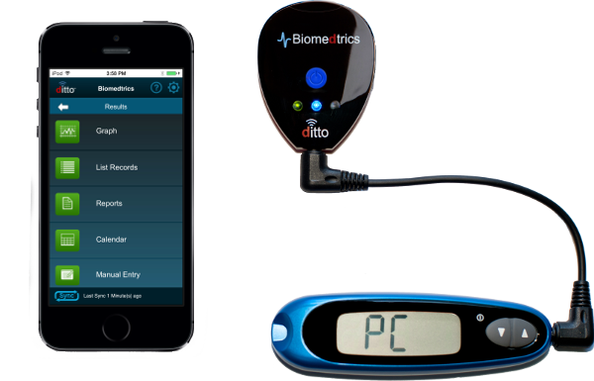
Рис. 1. - ditto System

Полноценной мобильной информационной системой поддержки больных сахарным диабетом может стать система, включающая помимо централизованного сервера для сбора данных средства для интеграции электронных записей сервера с электронными медицинскими картами профилактических учреждений.
В настоящее время ведется работа над проектом по созданию мобильной телемедицинской системы для информационной поддержки больных сахарным диабетом на базе приложения diaCompanion [4]. Общая структура системы представлена на рисунке 2.

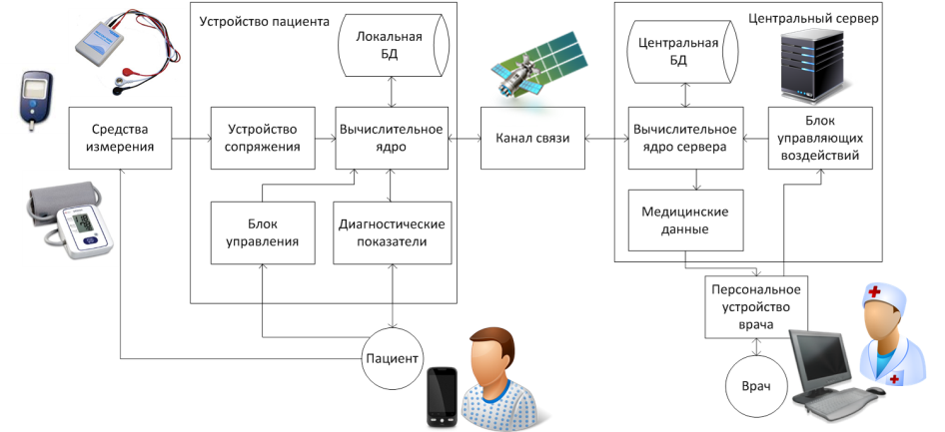
Рис. 2. - Общая структура мобильной телемедицинской системы

Система обеспечивает систематизированный сбор данных в виде электронных медицинских записей, которые впоследствии пересылаются на централизованный сервер, где становятся доступными для пациента, врача и лечебно-профилактического учреждения. В качестве портала для сбора данных используется сервер RuHealth.Net, который в настоящее время осуществляет интеграцию данных, хранящихся на сервере с электронными медицинскими картами различных профилактических учреждений. Таким образом, разрабатываемый программный комплекс осуществляет передачу электронных медицинских записей с мобильного устройства непосредственно в электронные медицинские карты пациента.
Данные, вводимые в мобильное устройство пациента (рисунок 3) представляют собой электронные медицинские записи четырех стандартизованных видов:
- данные об уровне сахара в крови;
- данные об инъекциях инсулина;
- данные о приемах пищи;
- данные о событиях.
Приложение и Интернет-сервер обладают различными средствами для анализа и редактирования записей, поднятия мотивации пациента, планирования программы лечения диабета и т.д. [4].

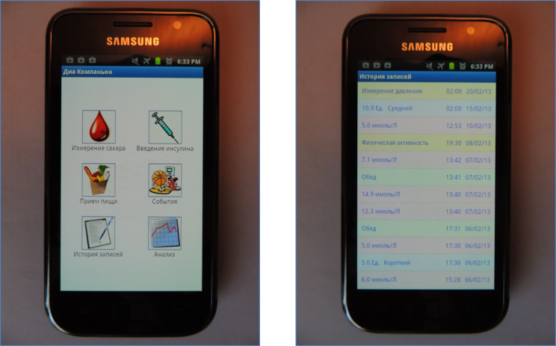
Рисунок 3 - Мобильное приложение diaCompanion

В дальнейшем медицинские данные, накопленные в базе данных сервера, планируется использовать для экспериментальной апробации математической модели течения сахарного диабета [5, 6].

Литература:
1. Tran, J. et al. Smartphone-Based Glucose Monitors and Applications in the Management of Diabetes: An Overview of 10 Salient “Apps” and a Novel Smartphone-Connected Blood Glucose Monitor. Clinical Diabetes October 2012 vol. 30 no. 4. – P. 173-178.
2. Rao, A. et al. Evolution of Data Management Tools for Managing Self-Monitoring of Blood Glucose Results: A Survey of iPhone Applications. Journal of Diabetes Science and Technology Volume 4, Issue 4, July 2010. – P. 948–957.
3. Turchin, A. et al. DITTO – a Tool for Identification of Patient Cohorts from the Text of Physician Notes in the Electronic Medical Record. AMIA Annu Symp Proc. 2005. P. 744–748.
4. Пустозеров, Е.А., Юлдашев, З.М. Система mHealth для информационной поддержки больного сахарным диабетом. Биотехносфера. - № 1 (25), 2013. – С. 39-55.
5. Пустозеров, Е.А., Юлдашев, З.М. Дистанционный мониторинг состояния больных сахарным диабетом. Медицинская техника. Журнал № 2 (284) – 2014. – С. 15 – 19.
6. Динамическая модель гомеостазиса глюкозы. III Всероссийская молодежная школа-семинар «Инновации и перспективы медицинских информационных систем». Тезисы трудов. Таганрог, 2013. – С. 156-158

References:
1. Tran, J. et al. Smartphone-Based Glucose Monitors and Applications in the Management of Diabetes: An Overview of 10 Salient “Apps” and a Novel Smartphone-Connected Blood Glucose Monitor. Clinical Diabetes October 2012 vol. 30 no. 4. – P. 173-178.
2. Rao, A. et al. Evolution of Data Management Tools for Managing Self-Monitoring of Blood Glucose Results: A Survey of iPhone Applications. Journal of Diabetes Science and Technology Volume 4, Issue 4, July 2010. – P. 948–957.
3. Turchin, A. et al. DITTO – a Tool for Identification of Patient Cohorts from the Text of Physician Notes in the Electronic Medical Record. AMIA Annu Symp Proc. 2005. P. 744–748.
4. Pustozerov, E.A., Juldashev, Z.M. Sistema mHealth dlja informacionnoj podderzhki bol'nogo saharnym diabetom. Biotehnosfera. - № 1 (25), 2013. – S. 39-55.
5. Pustozerov, E.A., Juldashev, Z.M. Distancionnyj monitoring sostojanija bol'nyh saharnym diabetom. Medicinskaja tehnika. Zhurnal № 2 (284) – 2014. – S. 15 – 19.
6. Dinamicheskaja model' gomeostazisa gljukozy. III Vserossijskaja molodezhnaja shkola-seminar «Innovacii i perspektivy medicinskih informacionnyh sistem». Tezisy trudov. Taganrog, 2013. – S. 156-158

